工作流使用手册

流程图绘制

新增流程：
http://ip:8084/create?name=activiti&key=yabushan_key

发布流程：
http://ip:端口/models/流程ID/deployment

新建流程
路径：工作流管理》工作流模型
点击新增打开流程图设计页面

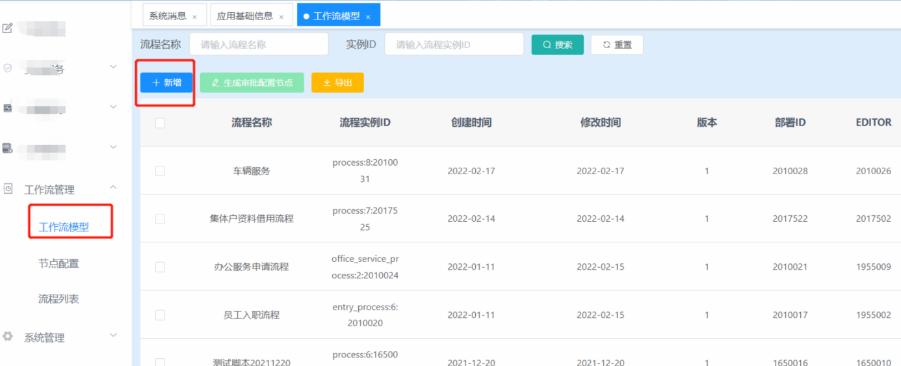

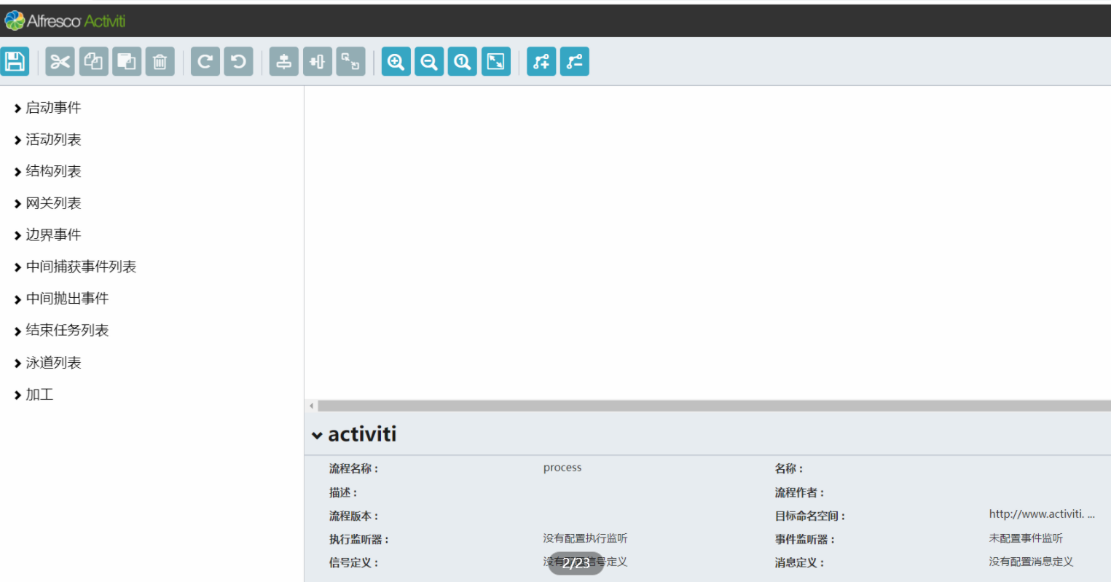

绘制流程图

开始节点
拖动启动事件中的”事件“到编辑器页面

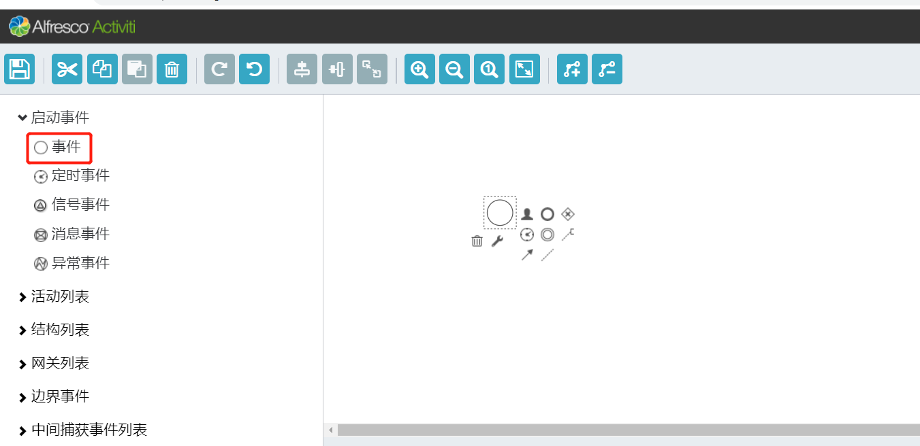

给节点设置ID和名称

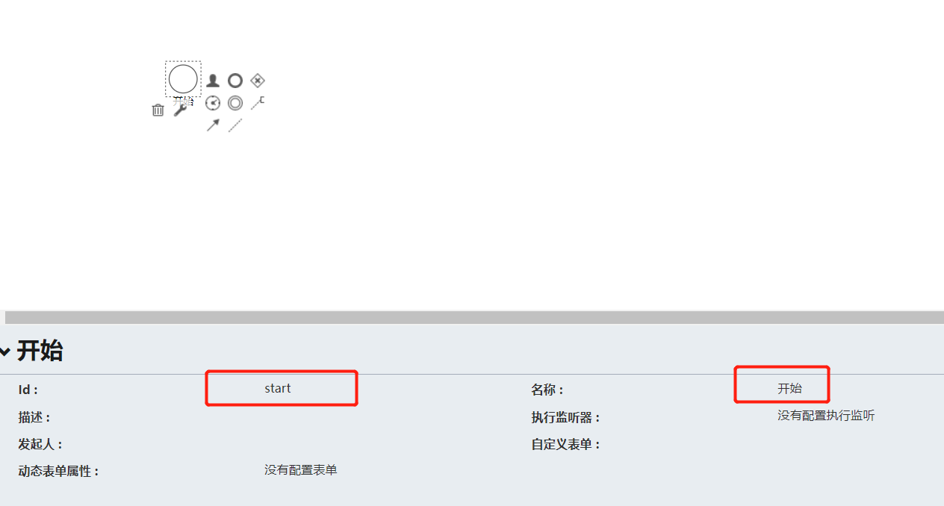

发起申请节点

添加用户活动节点到编辑器，给节点设置ID和名称

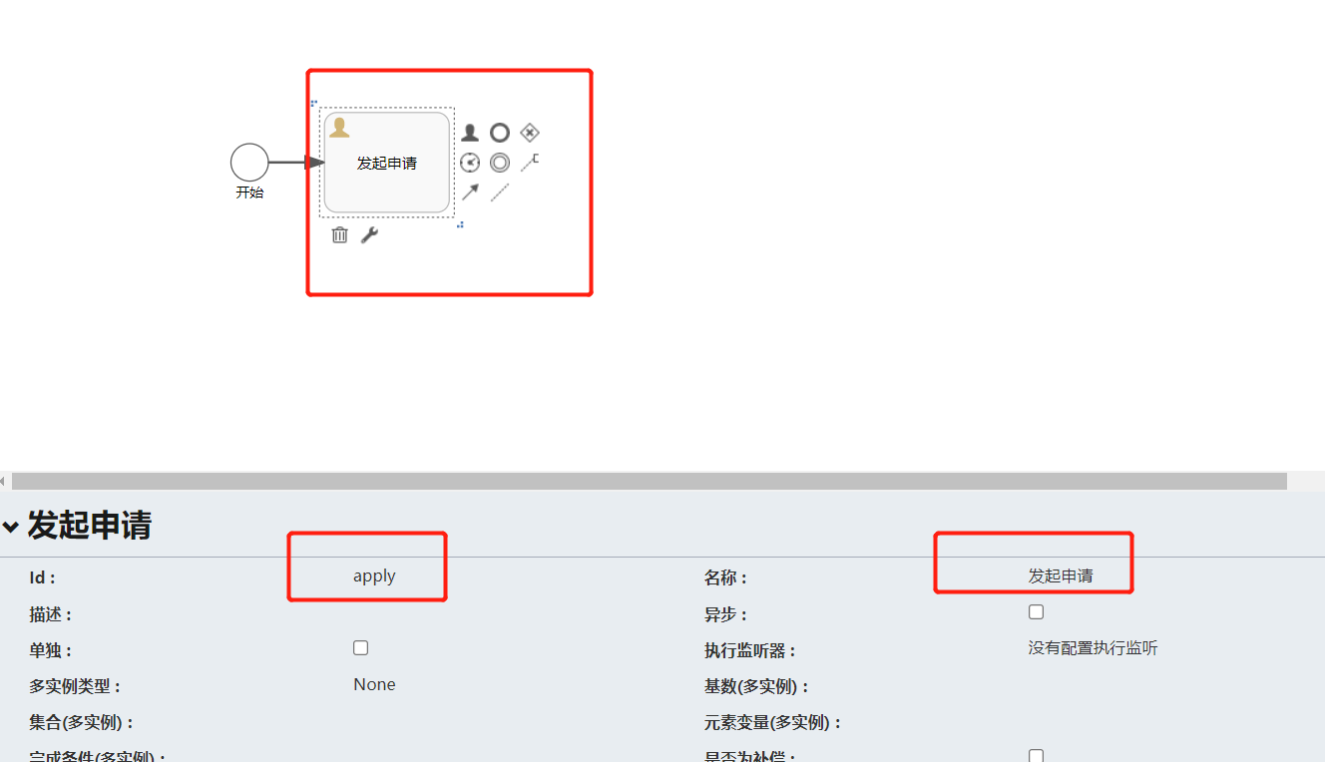

设置任务监听器
com.yabushan.activiti.tasklistener.SingleTaskListener

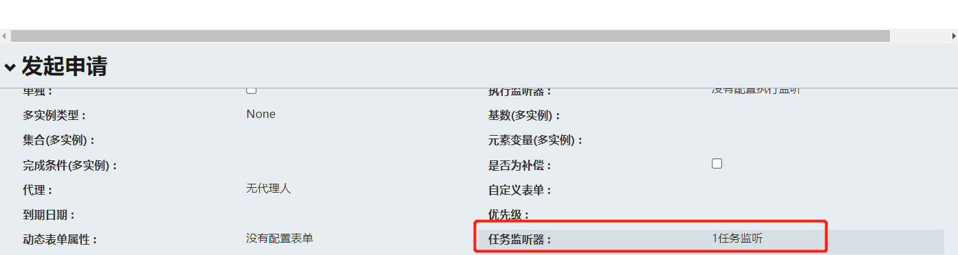

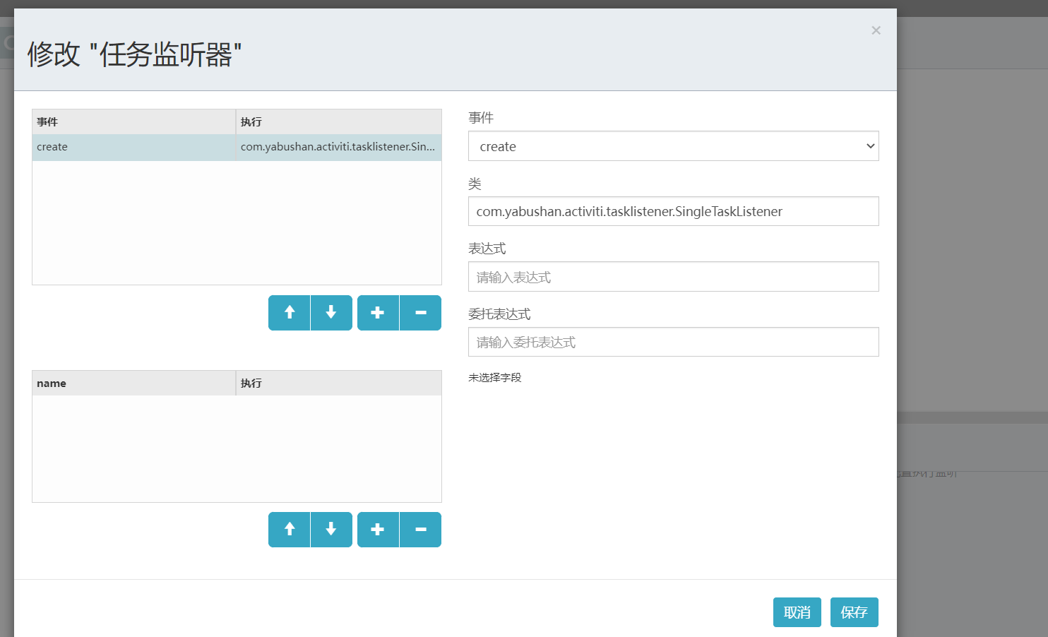

审批人节点

flow线条配置

任务节点
添加任务节点到编辑器，设置ID和名称

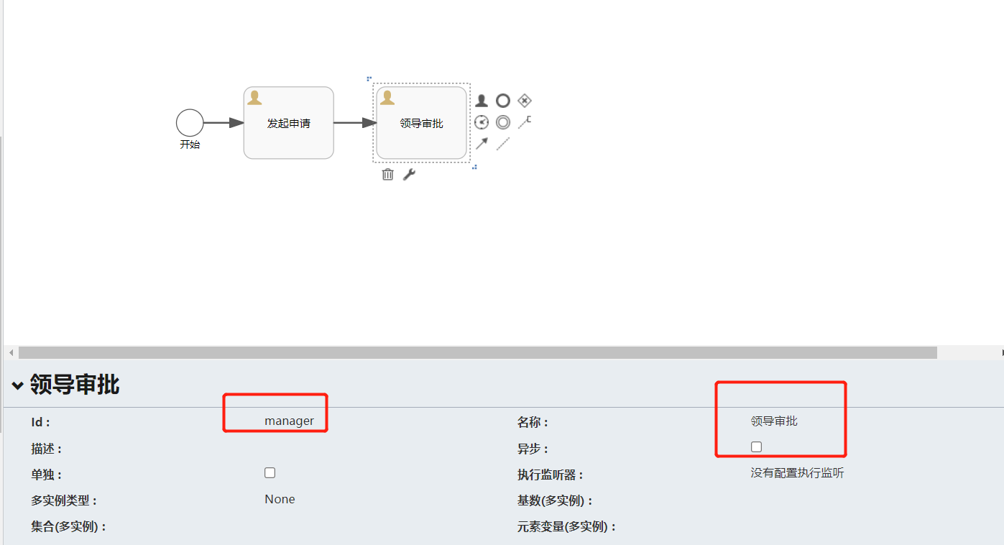
设置任务监听器
com.yabushan.activiti.tasklistener.GroupTaskListener

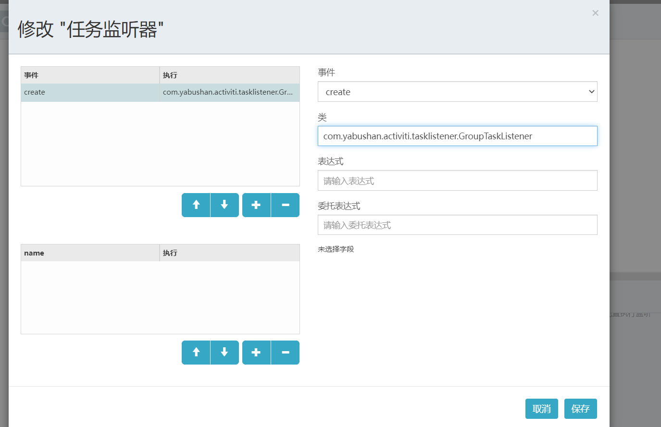

结束节点
添加结束节点到编辑器，设置ID和名称

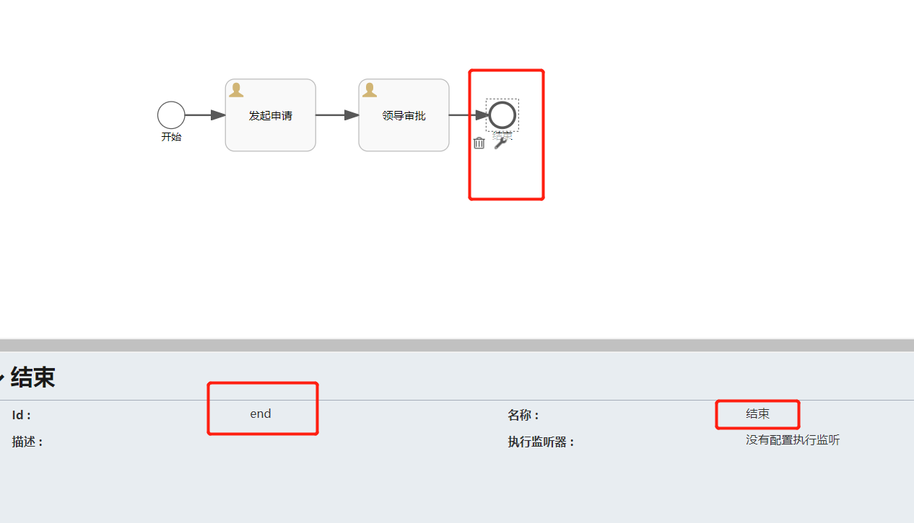

流程流转线条参数配置
流程流转分为默认流转和添加流转：
默认流转
如果没有其他分支，则可勾选位默认流转

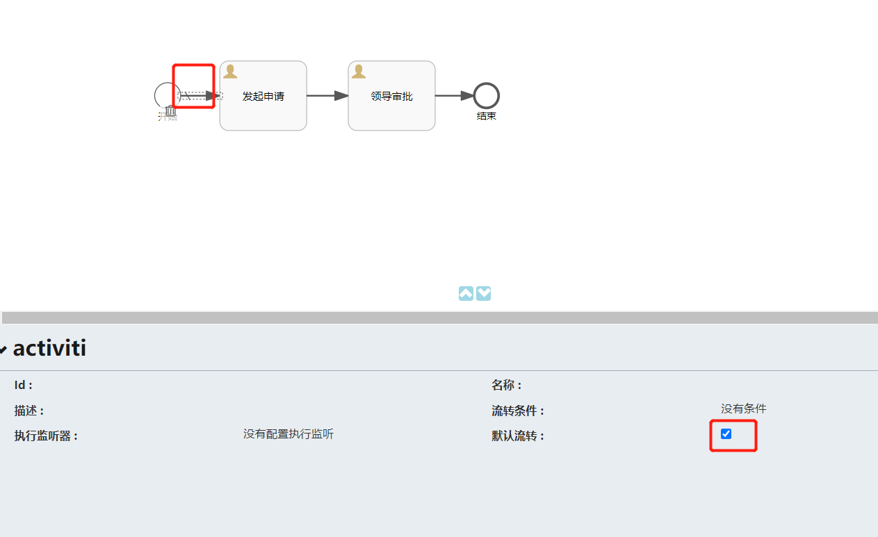
条件流转
如果是需要根据不通的条件流转到不通的节点，则需要配置相关规则；
流程默认的规则参数是：message
需要在流转条件中设置${message=='满足条件'}

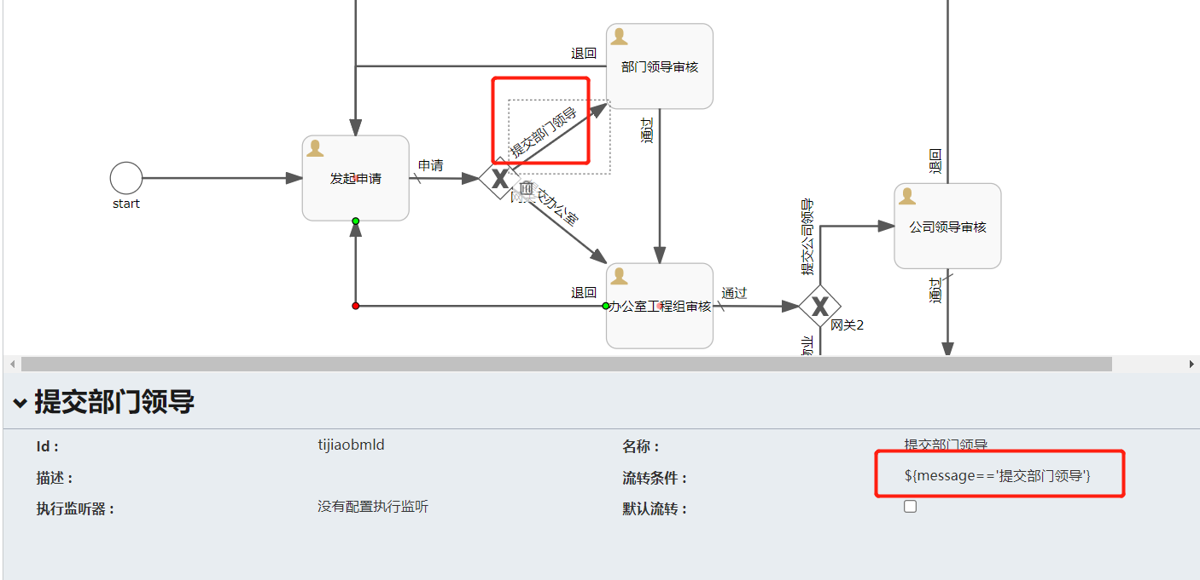

流转线条名称与按钮规则
流程审批时，可根据任务节点的输出线条渲染对应的按钮
默认规则是：按线条ID的字母从小到大进行排序
例如下图中的部门领导审核环节，审批时可渲染出按钮：“通过”、“退回”

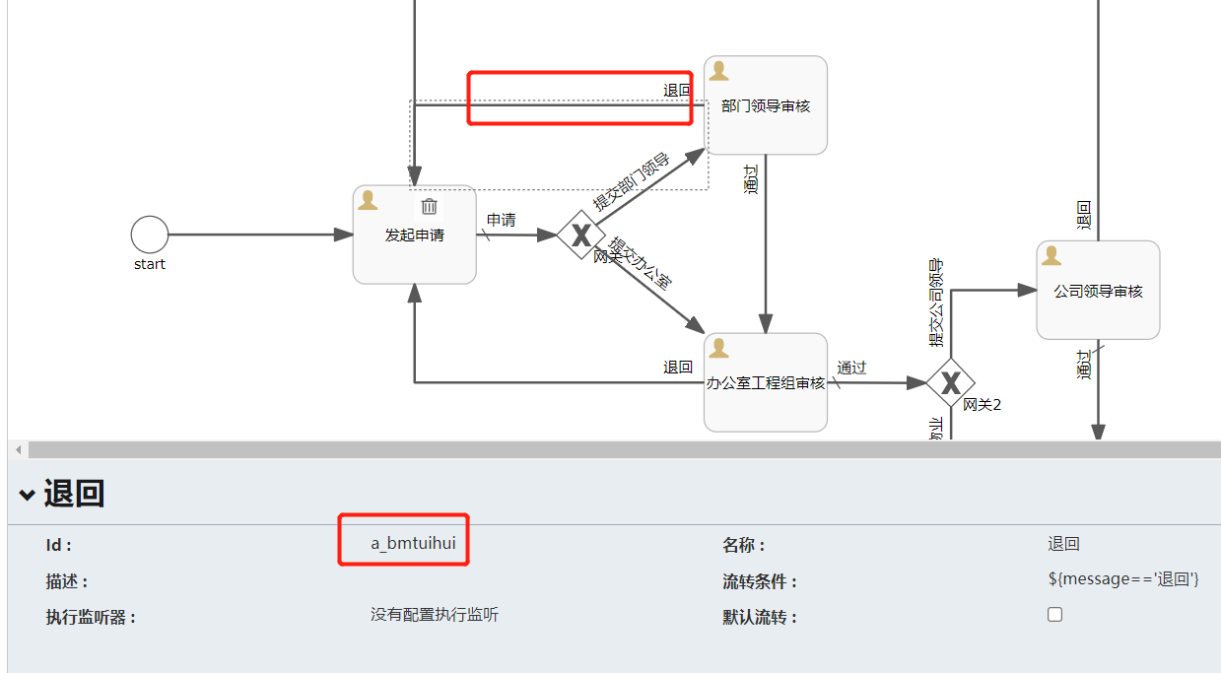

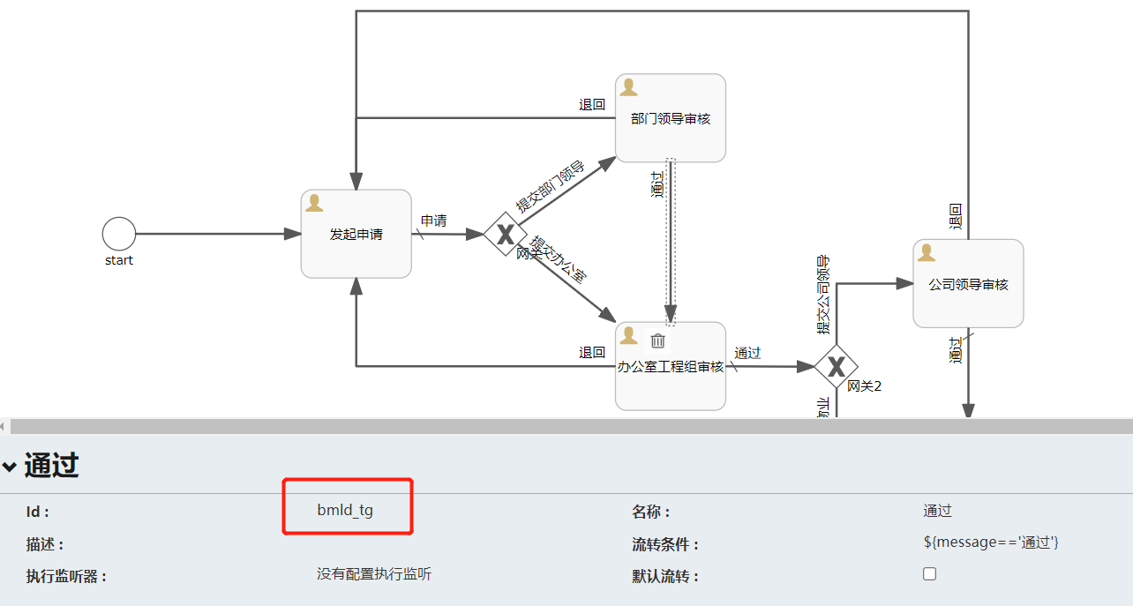

流程修改
路径：工作流管理》工作流模型
点击对应流程名称的修改按钮，进入流程的修改页面

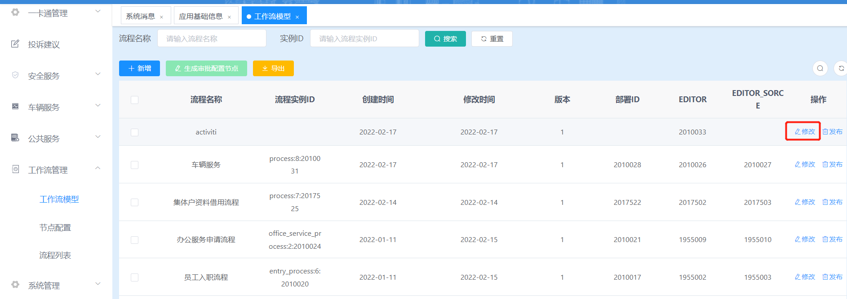

流程发布
路径：工作流管理》工作流模型
点击“发布”按钮，进行发布

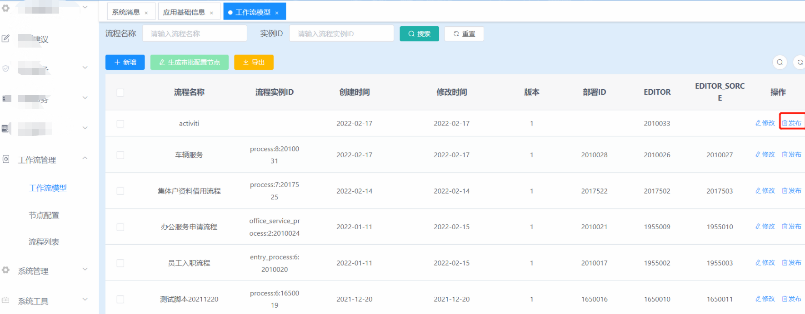

生成审批节点
路径：工作流管理》工作流模型
勾选对应的流程信息，点击“生成审批配置节点”，即生成对应的流程审批节点

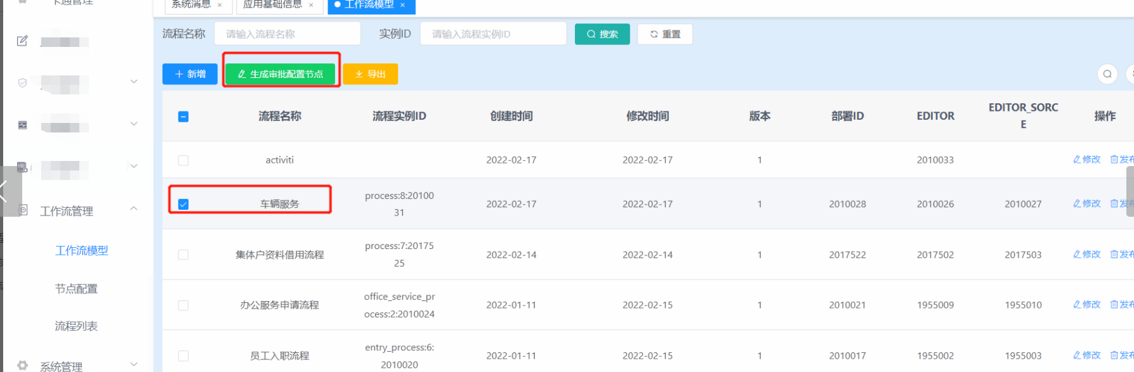

配置任务节点对应的角色
路径：工作流管理》节点配置
勾选需要配置的流程步骤名称，点击修改，弹出修改页面

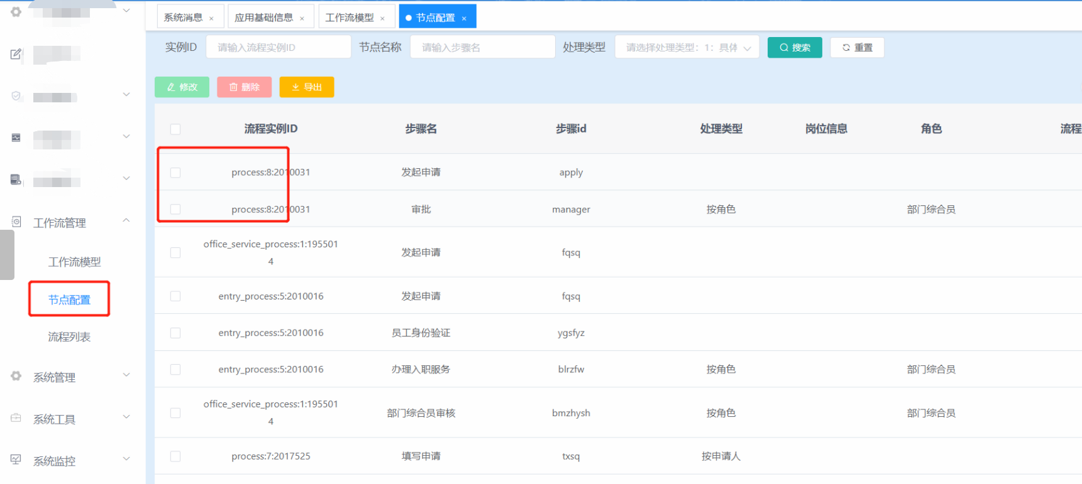

选择处理类型和对应的角色信息

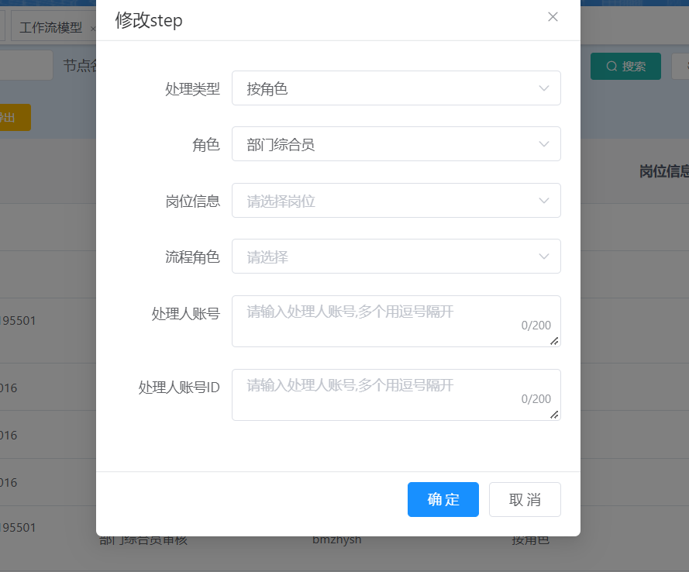
流程接口
前提条件
流程发起时，需要在业务服务类中注入工作流的 服务类：
@Autowired
private ActivitiService activitiService;

流程发起接口
流程方法
流程发起时，需要使用方法：
activitiService.starkFormTask(String processDefinitionKey, String requestUserId, String businessKey, String variables, String isAutoFinishFirstStep)；
参数解释
参数名称 | 是否必须 | 注释 | 示例
processDefinitionKey | 是 | 流程名称 | bill_process
requestUserId | 是 | 发起人账号 | zengchao
businessKey | 是 | 业务主键ID | 业务主键ID（全局唯一）建议用UUID
variables | 是 | 流程变量 | json字符串
isAutoFinishFirstStep | 是 | 是否自动完成第一个节点 | 完成第一步节点，0：启动流程，不自动完成第一步节点

variables这个json符串中必须传入的参数
参数名称 | 是否必须 | 注释 | 示例
nextDealUser | 是 | 下一步处理人,多个处理人用逗号隔开 | zhansan,l,wangwu
content | 是 | 申请内容描述 | 物资申请
title | 是 | 流程标题 | 物资申请
applyId | 是 | 业务模块ID | 60
todoUrl | 是 | 小程序待办URL | http://www.baidu.com
pcTodoUrl | 是 | PC页面待办URL | http://www.google.com
urlParam | 是 | 待办参数 | bid=xxx&form=123
message | 是 | 下一步审批流向

流程推动接口
流程方法
activitiService.fininshFormTask(taskId, userId, formVariables, TaskVariables, excutionVariables);
参数解释
参数名称 | 是否必须 | 注释 | 示例
taskId | 是 | 任务ID
userId | 是 | 用户ID
formVariables | 否 | 表单变量 | json字符串
TaskVariables | 是 | 任务变量 | json字符串
excutionVariables | 否 | 流程实例变量 | json字符串

TaskVariables 必传参数

参数名称 | 是否必须 | 注释 | 示例
nextDealUser | 是 | 下一步处理人,多个处理人用逗号隔开 | zhansan,l,wangwu
message | 是 | 下一步审批流向
option | 是 | 审批意见

查询流程定义接口
流程方法
List<ProcessDefinitionBean> queryDefinition(String definitionKey, String isNew)
参数解释
参数名称 | 是否必须 | 注释 | 示例
definitionKey | 是 | 流程名称 | bill_process
isNew | 是 | 是否查询最新版本 | true:取最新一次版本流程，false:取历史所有版本流程

获取流程定义节点办理人接口
流程方法
NextStepAndUser getFirstDealUserByKey(String processKey, String userId, String stepName)

参数解释
参数名称 | 是否必须 | 注释 | 示例
processKey | 是 | 流程名称 | bill_process
userId | 是 | 用户账号ID | 当前办理人ID
stepName | 是 | 环节中文名称 | 部门负责人审核

获取我的全部待办任务接口
流程方法
List<TaskInfoBean> queryAllTask(String userId)
参数解释
参数名称 | 是否必须 | 注释 | 示例
userId | 是 | 用户账号ID | 当前办理人ID

获取一个任务的明细接口

流程方法
TaskInfo getOneTaskInfo(String taskId)
参数解释
参数名称 | 是否必须 | 注释 | 示例
taskId | 是 | 任务ID | 任务ID

任务指派接口
当一个任务的处理人有多个时，可以指派给其中一个人或其他人处理
流程方法
String claimMyTask(String taskId, String dealUser)
参数解释
参数名称 | 是否必须 | 注释 | 示例
taskId | 是 | 任务ID | 任务ID
dealUser | 是 | 被指派人员 | zhansann

任务转办接口
将任务转办给他人，与任务指派的区别是：指派后依然可以转办，转办后则不能指派

流程方法
String trunTask(String taskId, String dealUser)
参数解释
参数名称 | 是否必须 | 注释 | 示例
taskId | 是 | 任务ID | 任务ID
dealUser | 是 | 被指派人员 | zhansann

保存任务表单接口
审批处理过程中，将填写的任务的表单信息进行保存
流程方法
String saveTask(String taskId, String formVariables, String TaskVariables)
参数解释
参数名称 | 是否必须 | 注释 | 示例
taskId | 是 | 任务ID | 任务ID
formVariables | 否 | 表单变量 | json字符串
TaskVariables | 否 | 任务变量 | json字符串

根据流程实例ID获取流程信息
流程方法
List<HistoryTaskInfo> getAllFlowStepById(String Id, String flag)
参数解释
参数名称 | 是否必须 | 注释 | 示例
Id | 是 | 业务主键ID 或 流程实例ID
flag | 否 | 1：业务主键ID,2:流程实例ID | 1

多实例
如果节点是多实例的，会在节点底部显示三条短线。 三条竖线表示实例会并行执行。 三条横线表示顺序执行。

启动节点需要配置执行监听器（初始化节点的所有多实例信息）：com.yabushan.activiti.tasklistener.MultiInstanceExcutionListener

在BPMN2.0规范中规定了多实例的几个属性变量，可以通过executin.getVariable()获取变量：

nrOfInstances:实例的总数；

nrOfActiveInstances:当前活动的(未完成的)实例数量。对于按照顺序执行的多实例，该值总是为1.

nrOfCompletedInstances:已经完成的实例数量；

loopCounter：多实例运行过程中，for-each循环中当前的索引值.${nrOfInstances==nrOfCompletedInstances} 全部人员审批之后才会继续往下走

实例：
需要在start节点配置监听器com.yabushan.activiti.tasklistener.MultiInstanceExcutionListener
将上级领导审批人员、人事部审批人员按照顺序格式进行配置
nextDealParam：下一步的审批多实例占位符；多个时用“-”分割，顺序要于nextDealUserList中的一致

{'message':'申请','nextDealUserList':'sxf1,yabushan1-sxf22,yabushan22','nextDealParam':'dealUserList-hrdealUserList'}

{'message':'申请','nextDealUserList':'sxf1,yabushan1','nextDealParam':'dealUserList'}

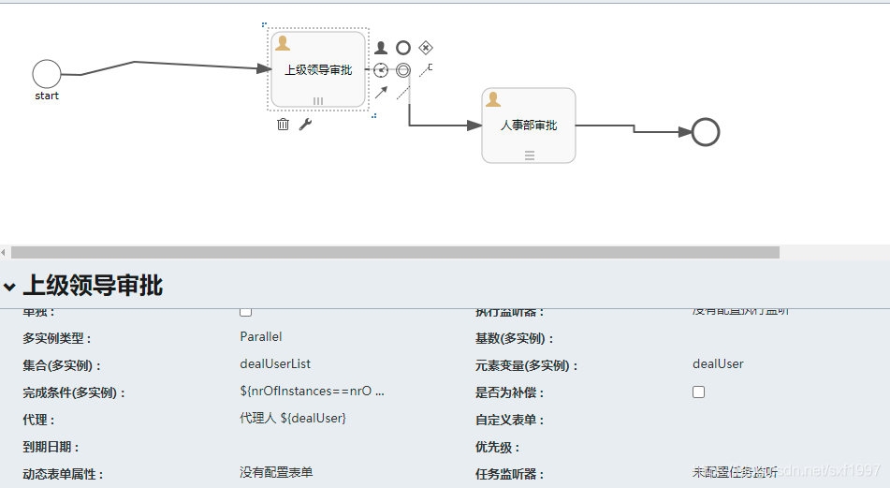

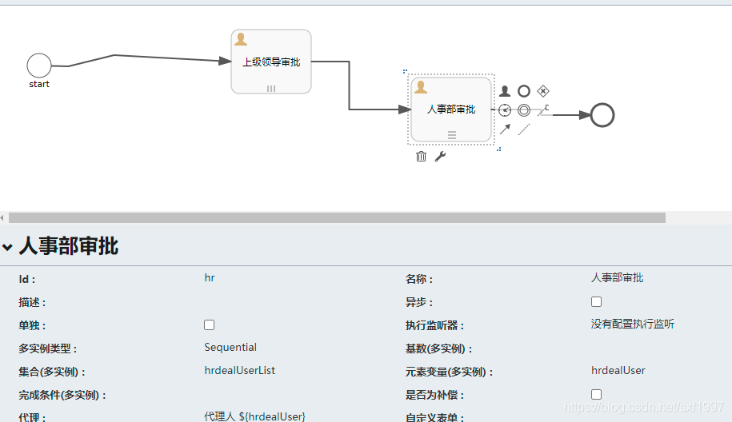
子流程
参考流程图的绘制
http://10.201.61.149:8084/modeler?modelId=2310024

